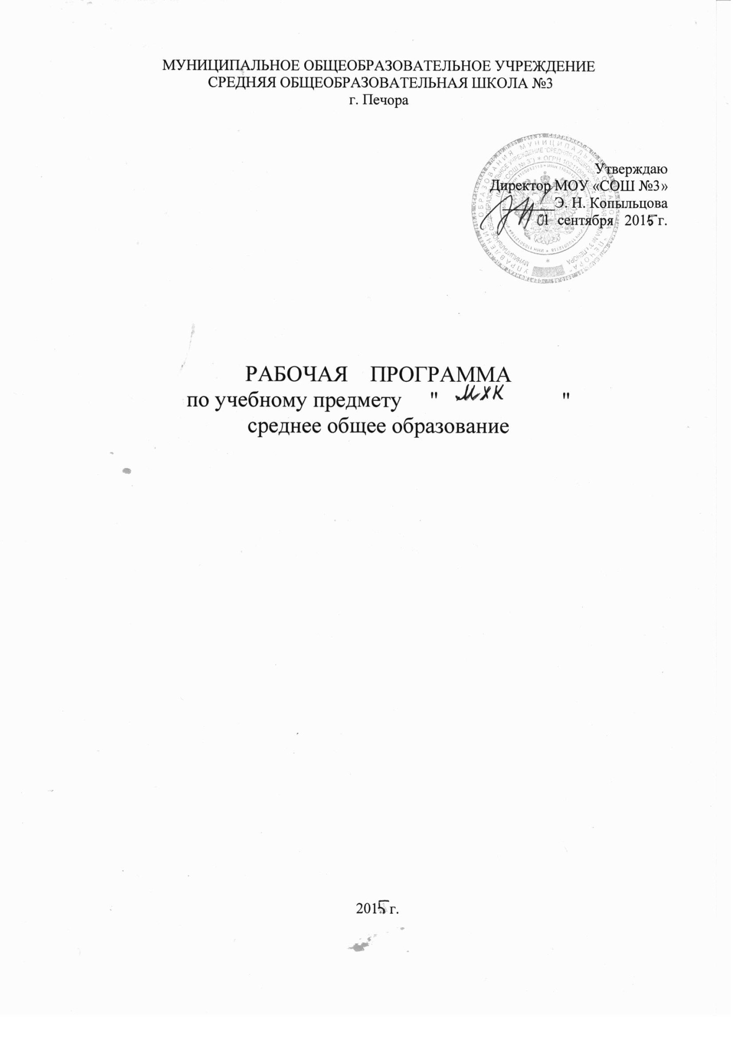

Пояснительная записка
Рабочая программа учебного предмета «Мировая художественная культура» для разработана в соответствии с Федеральным компонентом государственного образовательного стандарта среднего общего образования по «Мировой художественной культуре», утвержденным приказом Министерства образования РФ № 1089 от 05.03.04 г. (с изменениями на 23.06.2015); с учетом Примерной программы среднего (полного) общего образования по мировой художественной культуре (базовый уровень). Составитель Данилова Г.И., Дрофа, М., 2009.
Рабочая программа по мировой художественной культуре составлена на основе следующих нормативно-правовых документов:

1. Концепция национальной образовательной политики РФ (приказ МО РФ от 3.8.2006 г., № 201: http://www.businesspravo.ru).

2. Концепция художественного образования в Российской Федерации (приказ МО РФ от 28.12.2001 г., № 1403): http://www.gnesin.ru/normativy/concept of art education.html.

3. Концепция духовно-нравственного развития и воспитания личности гражданина России (проект): http://standart.edu.ru и www.isiorao.ru. Эл. версия: http://www.ipkps.bsu.edu.ru/source/kafedra/duh_nrav_lab.asp

4. Концепция этнокультурного образования: http://www.school.edu.ru .

5. Концепция образовательной области «Искусство» в 12-летней школе // Искусство в школе. – 2002. - № 4.

6. Концепция профильного обучения на старшей ступени общего образования // Вестник образования. – 2004. - №8.

7. Образовательный стандарт основного общего образования по искусству // Вестник образования. – 2004. - №13, 15.

8. Федеральный базисный учебный план и примерные учебные программы // Сборник нормативных документов. – М.: Дрофа, 2004.

9. Федеральный компонент государственного стандарта общего образования // Сборник нормативных документов. – М.: Дрофа, 2004.

10. Типовые программы (УМК) по «Мировой художественной культуре».

11. Инструктивно-методическое письмо «О преподавании учебного предмета «Мировая художественная культура» в 2011-2012 учебном году в общеобразовательных учреждениях.
12.Примерная программа среднего (полного) общего образования по мировой художественной культуре (базовый уровень). Составитель Данилова Г.И., Дрофа, М., 2009.
Федеральный базисный учебный план для образовательных учреждений Российской Федерации отводит 70 часов на обязательное изучение учебного предмета «Мировая художественная культура» на ступени среднего (полного) общего образования на базовом уровне.
Рабочая программа по мировой художественной культуре составлена на основе федерального компонента государственного стандарта среднего (полного) общего образования на базовом уровне и рассчитана на 36 часов в 10 классе (36 учебных недель) и 34 учебных часа в 11 классе (34 учебные недели).

Особое внимание обращается на конструирование содержания регионального модуля «Культурные традиции родного края», который предполагает изучение регионального варианта культуры, в том числе историко-этнографическое и краеведческое исследование местных объектов культуры.
Изучение мировой художественной культуры на базовом уровне среднего (полного) общего образования направлено на достижение следующих целей:
- развитие чувств, эмоций, образно-ассоциативного мышления и художественно-творческих способностей;
- воспитание художественно-эстетического вкуса; потребности в освоении ценностей мировой культуры;
- освоение знаний о стилях и направлениях в мировой художественной культуре, их характерных особенностях; о вершинах художественного творчества в отечественной и зарубежной культуре;
- овладение умением анализировать произведения искусства, оценивать их художественные особенности, высказывать о них собственное суждение;
- использование приобретенных знаний и умений для расширения кругозора, осознанного формирования собственной культурной среды.
Изучение МХК направлено не только на усвоение определенной системы знаний культурологического характера, но на формирование умений выбора путей своего культурного развития; организации личного и коллективного досуга; выражения собственного суждения о произведениях классики и современного искусства; на развитие самостоятельного художественного творчества.

Тематическое планирование
10 класс

№ | Наименование раздела | Кол-во часов | Контрольные работы \РНК
1 | Художественная культура первобытного мира. | 4 | РНК 1
2 | Художественная культура древнейших цивилизаций | 4 | РНК 1
3 | Художественная культура Античности | 4
4 | Художественная культура Средневековья | 7
5 | Средневековая культура Востока | 5
6 | Художественная культура Возрождения | 11 | РНК 1
7 | Итоговое тестирование за курс 10 класса | 1 | К\Р 1
Содержание учебного материала
10 класс
№ | Наименование раздела | № | Тема урока | Количество часов
1 | ХУДОЖЕСТВЕННАЯ КУЛЬТУРА ПЕРВОБЫТНОГО МИРА. | 1 | Роль мифа в культуре. Древние образы и символы. Первобытная магия. Ритуал - единство слова, музыки, танца, изображения, пантомимы, костюма (татуировки), архитектурного окружения и предметной среды. | 1
 |  | 2 | Художественные комплексы Альтамиры и Стоунхенджа. | 1
 |  | 3 | Символика геометрического орнамента. Архаические основы фольклора. Миф и современность. | 1
 |  | 4 | РНК Мифы коми народа | 1
2 | ХУДОЖЕСТВЕННАЯ КУЛЬТУРА ДРЕВНЕЙШИХ ЦИВИЛИЗАЦИЙ | 5 | Художественная культура древнего мира. Особенности художественной культуры Месопотамии: аскетизм и красочность ансамблей Вавилона. | 1
 |  | 6 | Гигантизм и неизменность канона - примета вечной жизни в искусстве древнего Египта: пирамиды Гизы, храмы Карнака и Луксора. | 1
 |  | 7 | Ступа в Санчи, Храм Кандарья Махадева в Кхаджурахо - модель вселенной древней Индии. | 1
 |  | 8 | Отражение мифологических представлений майя и ацтеков в архитектуре и рельефе (Паленке, Теночтитлан).  НРК Художественная культура зырян | РНК 1
3 | ХУДОЖЕСТВЕННАЯ КУЛЬТУРА АНТИЧНОСТИ | 9 | Идеалы красоты Древней Греции в ансамбле Афинского Акрополя. | 1
 |  | 10 | Театрализованное действо. | 1
 |  | 11 | Слияние восточных и античных традиций в эллинизме (Пергамский алтарь). | 1
 |  | 12 | Символы римского величия: Римский Форум, Колизей, Пантеон. | 1
4 | ХУДОЖЕСТВЕННАЯ КУЛЬТУРА СРЕДНЕВЕКОВЬЯ | 13 | Художественная культура Средних веков. София Константинопольская - воплощение идеала божественного мироздания в восточном христианстве. | 1
 |  | 14 | Древнерусский крестово-купольный храм (киевская, владимиро-суздальская, новгородская, московская школа). | 1
 |  | 15 | Космическая, топографическая, временная символика храма. | 1
 |  | 16 | Икона и иконостас (Ф. Грек, А. Рублев). | 1
 |  | 17 | Ансамбль московского Кремля. | 1
 |  | 18 | Монодический склад средневековой музыкальной культуры. | 1
 |  | 19 | Художественные образы древнего мира, античности и средневековья в культуре последующих эпох. | 1
5 | СРЕДНЕВЕКОВАЯ КУЛЬТУРА ВОСТОКА | 20 | Монастырская базилика как средоточие культурной жизни романской эпохи. | 1
 |  | 21 | Готический собор - как образ мира. | 1
 |  | 22 | Региональные школы западной Европы. Мусульманский образ рая в комплексе Регистана (Древний Самарканд). | 1
 |  | 23 | Воплощение мифологических и религиозно-нравственных представлений Китая в Храме Неба в Пекине. | 1
 |  | 24 | Философия и мифология в садовом искусстве Японии. | 1
6 | ХУДОЖЕСТВЕННАЯ КУЛЬТУРА ВОЗРОЖДЕНИЯ | 25 | Художественная культура Ренессанса. | 1
 |  | 26 | Возрождение в Италии. Воплощение идеалов Ренессанса в архитектуре Флоренции. | 1
 |  | 27 | Титаны Возрождения. Леонардо да Винчи. | 1
 |  | 28 | Титаны Возрождения. Рафаэль. | 1
 |  | 29 | Титаны Возрождения. Микеланджело, Тициан. | 1
 |  | 30 | Северное Возрождение: Гентский Алтарь Я. Ван Эйка. | 1
 |  | 31 | Мастерские гравюры А. Дюрера. | 1
 |  | 32 | Комплекс Фонтенбло. | 1
 |  | 33 | Роль полифонии в развитии светских и культовых музыкальных жанров. | 1
 |  | 34 | Театр У. Шекспира. Историческое значение и вневременная художественная ценность идей Возрождения. | 1
 |  | 35 | РНК Культурные традиции родного края. | 1
7 |  | 36 | Итоговое тестирование за курс 10 класса | 1

Тематическое планирование
11 класс
№ | Наименование раздела | Кол-во часов | Контрольные работы \РНК
1 | Художественная культура Нового времени. | 8
2 | Классицизм и ампир в архитектуре | 4
3 | Романтический идеал и его отображение в музыке и живописи | 3
4 | Социальная тематика в живописи реализма и музыке XIX века | 3
5 | Художественная культура конца XIX - XX вв. | 15 | РНК 2
6 | Итоговое тестирование за курс 11 класса | 1 | К\р 1
Содержание учебного материала
11 класс
№ | Наименование раздела | № | Тема урока | Количество часов
1 | Художественная культура Нового времени. | 1 | Стили и направления в искусстве Нового времени. | 1
 |  | 2 | Изменение мировосприятия в эпоху Барокко. | 1
 |  | 3 | Архитектурные ансамбли Рима (Л. Бернини) | 1
 |  | 4 | Архитектурные ансамбли Петербурга и его окрестностей (Ф.Б. Растрелли) | 1
 |  | 5 | Живопись Нового времени. Творчество П.П. Рубенса. | 1
 |  | 6 | Реализм XVII века в живописи (Рембрандт ван Рейн). | 1
 |  | 7 | Расцвет гомофонно-гармонического стиля в опере Барокко | 1
 |  | 8 | Высший расцвет свободной полифонии (И.С. Бах). | 1
2 | Классицизм и ампир в архитектуре | 9-10 | Классицизм и ампир в архитектуре (ансамбли Парижа, Версаля, Петербурга). | 2
 |  | 11-12 | От классицизма к академизму в живописи (Н. Пуссен, Ж.Л. Давид, К.П. Брюллов, А.А. Иванов). Формирование классических жанров и принципов симфонизма в произведениях мастеров Венской классической школы (В.А. Моцарт, Л. ван Бетховен). | 2
3 | Романтический идеал и его отображение в музыке и живописи | 13 | Романтический идеал и его отображение в музыке (Ф. Шуберт, Р. Вагнер). | 1
 |  | 14 | Романтизм в живописи (Прерафаэлиты, Ф. Гойя, Э.Делакруа, О. Кипренский). | 1
 |  | 15 | Зарождение русской классической музыкальной школы (М.И. Глинка). | 1
4 | Социальная тематика в живописи реализма и музыке XIX века | 16 | Социальная тематика в живописи реализма (Г. Курбе, О. Домье). | 1
 |  | 17 | Художники-передвижники - И.Е. Репин, В.И. Суриков. | 1
 |  | 18 | Развитие русской музыки во второй половине XIX в. (П.И. Чайковский). | 1
5 | Художественная культура конца XIX - XX вв. | 19-20 | Основные направления в живописи конца XIX в: импрессионизм (К. Моне), постимпрессионизм (Ван Гог, П. Сезанн, П. Гоген). | 2
 |  | 21 | Модерн в архитектуре (В. Орта, А. Гауди, В.И. Шехтель). | 1
 |  | 22-23 | Символ и миф в живописи (М.А. Врубель) и музыке (А.Н. Скрябин), РНК в литературе РК | 2 (РНК 1)
 |  | 24-25 | Художественные течения модернизма в живописи XX в.: кубизм (П. Пикассо), абстрактивизм (В. Кандинский), сюрреализм (С. Дали). | 2
 |  | 26 | Архитектура XX в. (В.Е. Татлин, Ш.Э. Ле Корбюзье, Ф.Л. Райт, О. Нимейер). | 1
 |  | 27 | Театральная культура XX в.: режиссерский театр (К.С. Станиславский и В.И. Немирович-Данченко); эпический театр Б. Брехта. | 1
 |  | 28 | Стилистическая разнородность в музыке XX в. (С.С. Прокофьев, Д.Д. Шостакович, А.Г. Шнитке). | 1
 |  | 29 | Синтез искусств - особенная черта культуры XX в: кинематограф (С.М. Эйзенштейн, Ф. Феллини), виды и жанры телевидения, | 1
 |  | 30 | Дизайн, компьютерная графика и анимация. | 1
 |  | 31 | Мюзикл (Э.Л. Уэббер). Рок-музыка (Биттлз, Пинк Флойд). | 1
 |  | 32 | Электронная музыка (Ж.М. Жарр). Массовое искусство. | 1
 |  | 33 | Культурные традиции родного края. | РНК 1
6 |  | 34 | Итоговое тестирование за курс 11 класса | 1

Требования к уровню подготовки выпускников
Требования к уровню подготовки выпускников по МХК.

Ученик должен: знать/понимать:
- основные виды и жанры искусства;
- изученные направления и стили мировой художественной культуры;
- шедевры мировой художественной культуры;
- особенности языка различных видов искусства;
уметь:
- узнавать изученные произведения и соотносить их с определенной эпохой, стилем, направлением;
- устанавливать стилевые и сюжетные связи между произведениями разных видов искусства;
- пользоваться различными источниками информации о мировой художественной культуре;
- выполнять учебные и творческие задания (доклады, сообщения); использовать приобретенные знания и умения в практической деятельности и повседневной жизни для: - выбора путей своего культурного развития;
- организации личного и коллективного досуга;
- выражения собственного суждения о произведениях классики и современного искусства;
- самостоятельного художественного творчества;
- понимания взаимосвязи учебного предмета с особенностями профессий и профессиональной деятельности, в основе которых лежат знания по данному учебному предмету.

Учебно-методический комплекс

1.Федеральный компонент государственного стандарта общего образования // Сборник нормативных документов. – М.: Дрофа, 2004.
2.Примерная программа среднего (полного) общего образования по мировой художественной культуре (базовый уровень). Составитель Данилова Г.И., Дрофа, М., 2009.
3.Данилова Г.И. Тематическое и поурочное планирование к учебникам
« Мировая художественная культура» 10,11 класс. М.: Дрофа,2012-2013гг .
4.Мировая художественная культура. 10-11 классы: дополнительные материалы к урокам/ авт.-сост. О.Е. Наделяева. – Волгоград: учитель, 2009
5.Григорьева Н.А. История и мировая художественная культура: Интегрированные задания. 10-11 классы. –М.: ООО 2ТИД «Русское слово-РС», 2006

Учебник: Г. И. Данилова «Мировая художественная культура. От истоков до XVII века» 10 класс, Дрофа, М., 2012.
Учебник: Г. И. Данилова «Мировая художественная культура. От XVII века до современности» 11 класс, Дрофа, М., 2012.
Дидактические материалы, интернет ресурсы:
Электронные пособия:
« Художественная энциклопедия зарубежного классического искусства», « Шедевры русской живописи», « История древнего мира и средних веков», электронный вариант уроков МХК « История развития архитектуры и скульптуры»
ЭСУН «История искусства» 10-11 класс
ЦОР «Художественная энциклопедия зарубежного классического искусства»
ЦОР «Эрмитаж. Искусство Западной Европы»
ЦОР Кирилл и Мефодий «Шедевры русской живописи»
ЦОР «Мировая художественная культура»
http://www.moscowkremlin.ru — «Московский Кремль»
http://nesusvet.narod.ru— Иконы. Иконография. Иконопочитание.
www.krugosvet.ru— Энциклопедия «Кругосвет».
http://russia.rin.ru/— Россия Великая
http://vm.kemsu.ru/rus/palaeolith/cavepaint.html
— Виртуальная экскурсия по первобытной культуре
http://europa.km.ru — Виртуальная Европа
http://www.art.ioso.ru— «Искусство»
http://nearyou.narod.ru — Посмотри вокруг (о художниках)
www.art.rin.ru — Изобразительное искусство и фотография
www.hermitagemuseum.org — «Эрмитаж»
http://www.gumer.info/— Библиотека Гумера
http://www.artclassic.edu.ru
— Коллекция: мировая художественная культура
http://www.artyx.ru
— История искусств
http://bashmakov.ru
— игра «Золотое руно»
http://www.portal-slovo.ru/rus/art/2898/3183/

